Инструкция для участия в интернет-опросе на сайте
Правительства Новосибирской области

- Для участия в интернет-опросе на сайте Правительства Новосибирской области http://www.nso.ru/page/2263 необходимо перейти к разделу опросы:

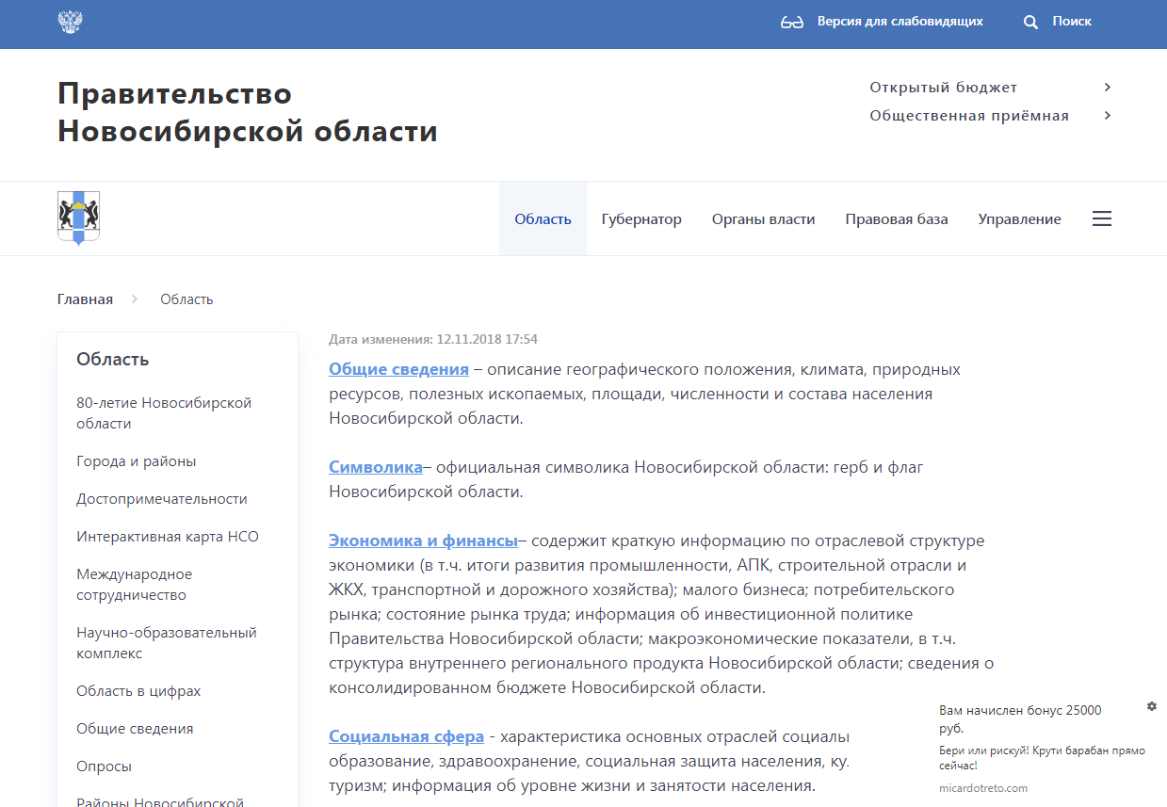

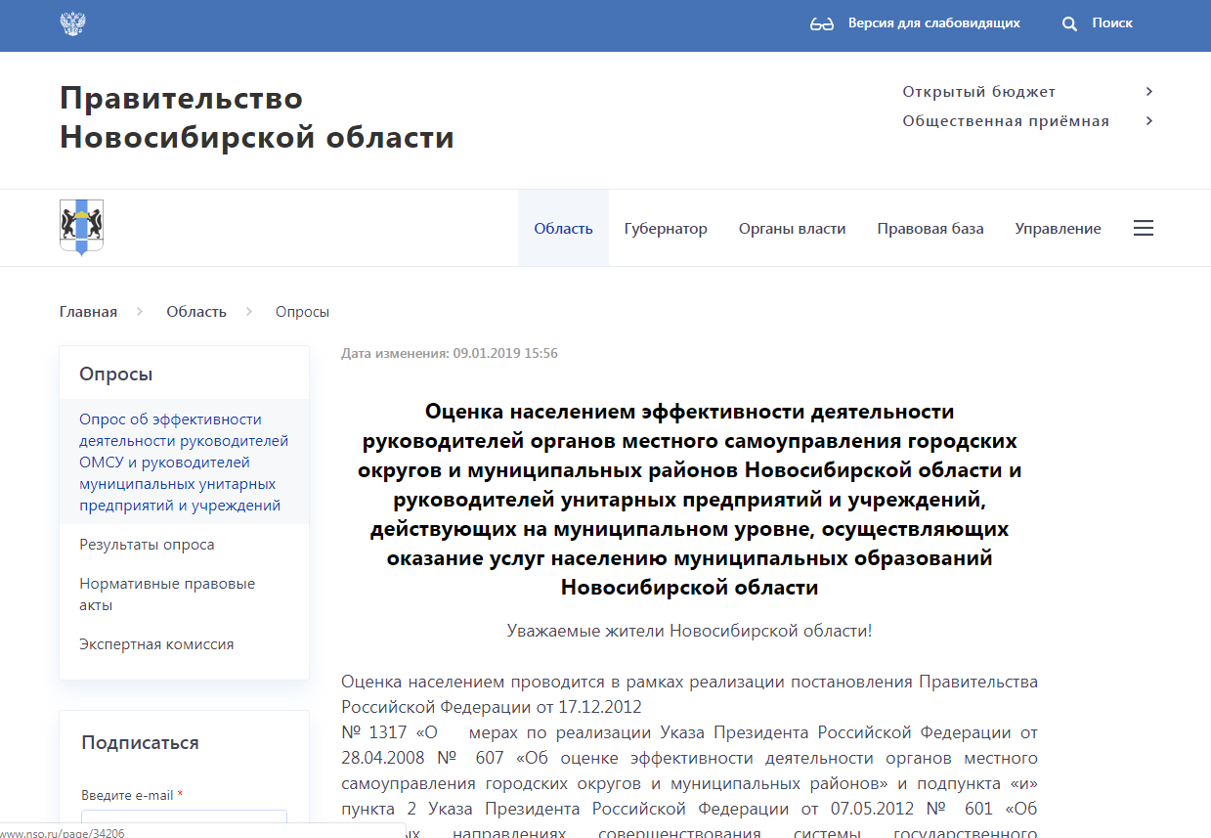
- Пролистайте страницу до конца, и перейдите по ссылке:
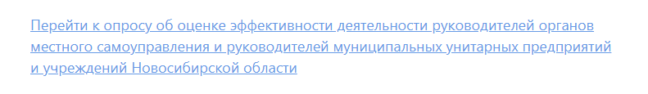
- Для участия в опросе необходимо авторизоваться в системе, нажав по «ссылке»:
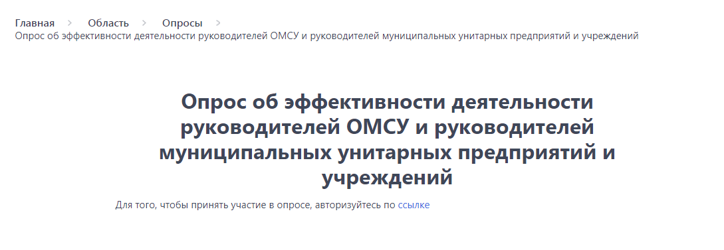
- Базовая учетная запись позволяет участвовать в опросах, авторизация в которых реализована с использованием Единой системы идентификации и аутентификации (далее – ЕСИА).
Для регистрации в ЕСИА в адресной строке браузера введите http://gosuslugi.ru «Регистрация»:

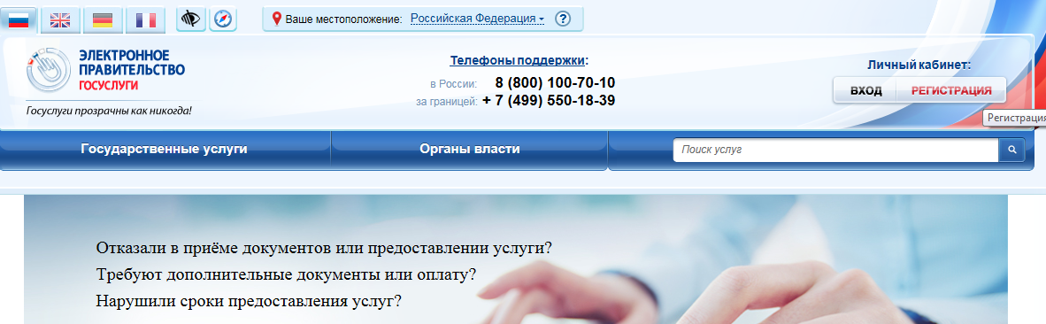

- При наличии учетной записи в ЕСИА/Госуслугах – необходимо пройти авторизацию. При отсутствии учетной записи – необходимо нажать на ссылку «Зарегистрируйтесь»:

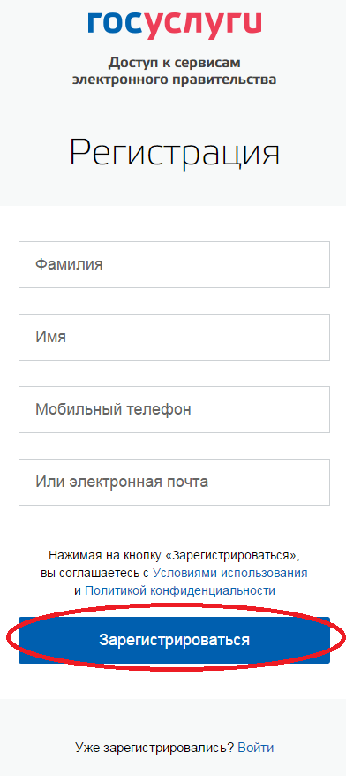
В открывшемся окне необходимо указать свою фамилию и имя, а также указать номер мобильного телефона, либо действующий адрес электронной почты и нажать кнопку «Зарегистрироваться» (необходимо указывать реальные данные, так как они потребуются на следующем этапе подтверждения)

- После этого будет отправлено электронное письмо со ссылкой для активации, либо смс-сообщение с кодом подтверждения. Необходимо перейти по ссылке из сообщения, либо вписать в открывшемся окне код подтверждения:

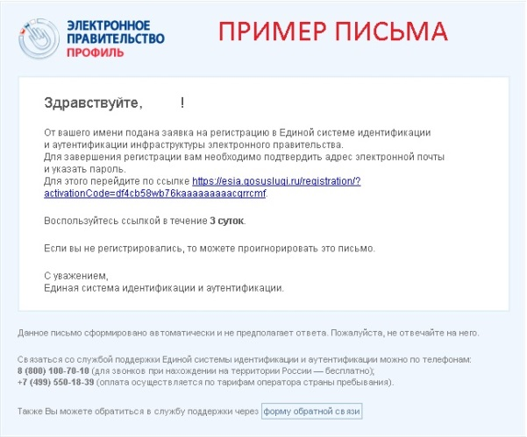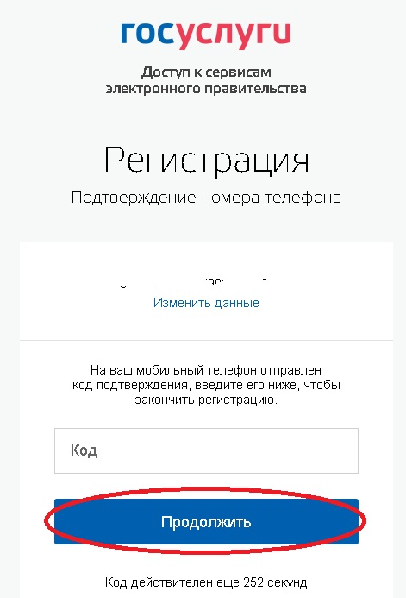

- Далее необходимо создать пароль для своей учетной записи и нажать «Готово»:
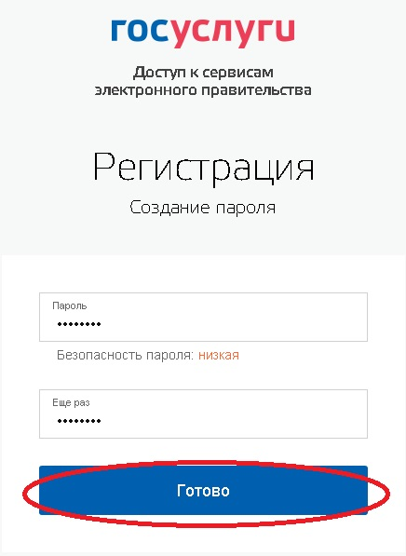
На данном этапе создание базовой учетной записи ЕСИА заканчивается.
Данной учетной записи достаточно для использования в опросе. В случае необходимости создания подтвержденной учетной записи ЕСИА – необходимо обратиться к подробной инструкции ЕПГУ Руководство пользователя.
- После регистрации в ЕСИА, необходимо повторно перейти к опросу по ссылке и авторизоваться в нем, используя созданные учетные данные.

- Откроется форма для заполнения опроса:

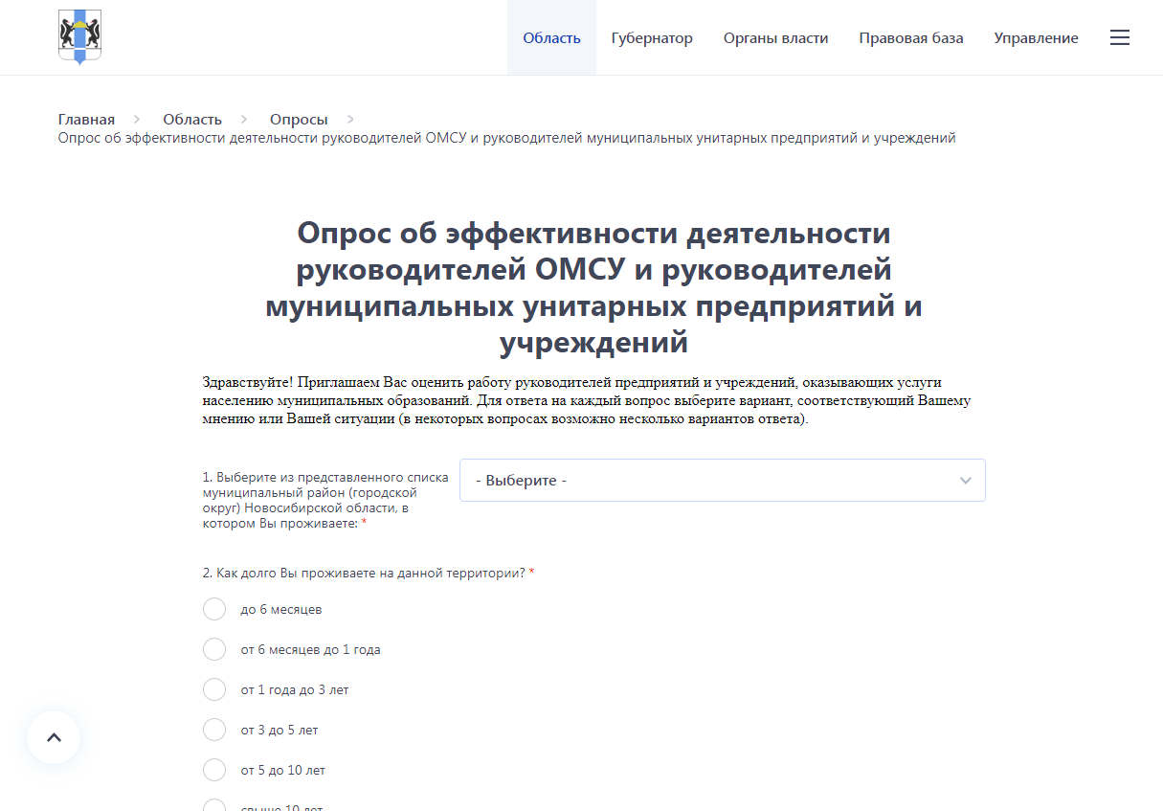

- После заполнения формы опроса, необходимо заполнить предложенную анкету и нажать отправить.

